Linux 系统面试题速记通关版 _ 面试刷题

CC 攻击是什么？什么叫 DDOS 攻击？什么是网站数据库注入？
CC 攻击说白了就是模拟大量用户不断请求网站的页面 ，尤其是需要登录或执行后端逻辑的接口 ，比如刷登录页、商品详情页。攻击者用工具发起海量 HTTP 请求， 目标不是压垮带宽，而是耗尽服务器的连接池和 CPU 资源。像 Tomcat的线程数一般也就几百 ，瞬间被打满 ，正常用户就打不开页面了。
DDOS 攻击范围更广 ，靠的是 “人多” 。成千上万台被控制的设备（ 肉鸡）一起向目标发数据包 ，流量可能达到几百
Gbps 甚至 T 级 ，直接把网络带宽塞爆。常见的有 UDP Flood、SYN Flood。这种攻击连防火墙都拦不住 ，因为压根不经过应用层 ，网络层就已经瘫了。
网站数据库注入主要指 SQL 注入。用户输入的地方没做过滤 ，比如登录框输 ' OR '1 '= '1 ，拼到 SQL 里就成了
SELECT * FROM users WHERE username = ' ' OR '1 '= '1 ' AND password = ' ' ，条件恒真 ，直接绕过登录。现在主流框架用 预编译语句（ PreparedStatement）基本能搞定这个问题 ，但老系统或者手拼 SQL 的地方还容易中招。

// 安全的做法 ，参数不会被解析为SQL语法
String sql = "SELECT * FROM users WHERE username = ?";
PreparedStatement ps = connection.prepareStatement(sql); ps.setString(1, userInput);
防范这三类问题 ，通常要用 WAF、 限流（如 Nginx 或 Sentinel）、IP 黑名单 ，以及数据库层面的访问控制。

请描述 Linux 系统中常用的日志文件及其位置。
Linux 系统的日志文件基本都集中在 /var/log 目录下 ，不同发行版大体一致 ，只是细节略有差异。
系统启动和内核相关的日志一般在 /var/log/boot.log 或 dmesg 命令输出里 ，开机过程中服务启动失败可以先
看这个。 /var/log/messages 是通用日志 ，在 CentOS/RHEL 上常见 ，记录系统整体运行信息。 Ubuntu 系列则多
用 /var/log/syslog ，内容更全 ，相当于 messages 的增强版。
认证和安全相关的操作集中体现在 /var/log/secure （CentOS） 或 /var/log/auth.log （ Ubuntu），SSH 登

录、sudo 使用都会记在这里 ，是排查异常登录的第一选择。
服务日志通常单独存放。比如 Apache 在 /var/log/httpd/ 下有 access log 和 error log ，Nginx 对应的
_ _
是 /var/log/nginx/access.log 和 error.log 。MySQL 一般在 /var/log/mysqld.log ，而 systemd 托管的服务可以通过 journalctl -u service_name 查日志 ，底层基于 /var/log/journal/ 。

1）
2）
/var/log/syslog ：系统级汇总日志/var/log/auth.log ：认证行为记录

  /var/log/messages /var/log/secure 或 | 或

3） /var/log/boot.log 与 dmesg ：启动阶段问题定位

4）服务专属目录：Apache、 Nginx、 MySQL 各自维护独立日志文件
5） journalctl 与 /var/log/journal/ ：systemd 统一管理的结构化日志

在 Linux 系统中，如何设置文件的权限和拥有者？
Linux 的文件权限和拥有者管理是系统安全的基石 ，关键在于 chmod 和 chown 这两个命令。
权限分三组：所有者（ user）、所属组（group）、其他（others），每组有读（ r=4）、写（w=2）、执行（x=1） 三种权限。你可以用符号模式或数字模式设置。比如让所有者可读可写可执行 ，组和其他人只读：

chmod 744 filename
这等价于 u=rwx,g=r,o=r 。如果是目录需要递归设置 ，加上 -R 参数。

文件拥有者用 chown 改。普通用户不能随便改归属 ，必须有 root 权限。比如把文件改成 alice 用户和 developers组的：

chown alice:developers filename
注意冒号前后没有空格。如果只改用户 ，保留原组 ，就写 chown alice filename ；只改组则用 chown
chgrp developers filename 。
:developers filename 或直接
常见坑是误设执行权限 ，比如给脚本忘了加 x ，或者给配置文件加了 o+w 导致安全风险。生产环境像 Nginx 配置一般设 644 ，私钥文件必须是 600 ， 目录通常是 755 。

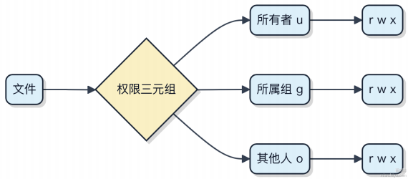

如何在 Linux 系统中配置静态 IP 地址？
配置静态 IP 其实就是手动指定网络接口的 IP、子网掩码、网关和 DNS ，不让它通过 DHCP 自动获取。不同发行版配置文件位置和语法略有差异 ，但核心思路一致。
以常见的 CentOS/RHEL 8+ 或 Ubuntu 20.04+ 使用 nmcli 或 yaml 配置为例：
1）先查网卡名

ip a
一般会看到 ens33 、 eth0 这样的接口名。
2）修改配置文件（ Ubuntu 使用 Netplan）
编辑 /etc/netplan/01-netcfg.yaml ：

network:
version: 2
ethernets:
ens33:
dhcp4: no
addresses:
- 192.168 .1 .100/24 gateway4: 192.168 .1 .1
namese rve rs:
addresses: [8.8 .8 .8, 1.1 .1 .1]
3）CentOS 8+ 可用 nmcli 直接设置：

nmcli con mod "System eth0" ipv4.addresses 192.168.1.100/24
nmcli con mod "System eth0" ipv4.gateway 192.168.1.1
nmcli con mod "System eth0" ipv4.dns "8.8.8.8"
nmcli con mod "System eth0" ipv4.method manual
nmcli con up "System eth0"
改完之后一定要测试连通性：

ping -c 4 8.8.8.8
关键点是 IP 不冲突 ，子网掩码和网关要匹配局域网规划。比如你设成 192.168.1.x ，就得确保不在路由器 DHCP分配范围内 ，否则可能 IP 冲突上不了网。
服务器环境基本都用静态 IP ，像部署 Nginx、 Kafka、 MySQL 这些中间件时 ，服务发现和连接依赖固定地址。家用小设备倒是无所谓。

如何在 Linux 系统中使用 SSH 进行远程登录？
通过 SSH 登录远程服务器是运维和开发的日常操作 ，关键在于认证方式和连接命令。
1）最常用的是密码认证。假设你有目标机器的用户名和密码 ，直接执行：

ssh username@host_ip
比如 ssh root@192.168.1.100 ，输入密码后就能进入系统。

2）更安全的方式是使用密钥对认证。先在本地生成公私钥：

和 ~/.ssh/id_rsa.pub 。把公钥内容拷贝到服务器的
文件里 ，可以用这条命令一键完成：

ssh-keygen -t rsa -b 2048

默认会生成 | ~/.ssh/id_rsa
~/.ssh/authorized_keys

ssh-copy-id username@host_ip
之后登录就不再需要密码 ，适合自动化脚本和频繁连接的场景。
3）SSH 默认端口是 22。如果服务端改了端口 ，比如改成2222 ，连接时要加 -p 参数：

ssh -p 2222 username@host_ip
服务器端需要运行 sshd 服务 ，一般 OpenSSH-server 提供这个守护进程。防火墙也要放行对应端口。
整个过程其实就两步：客户端发起请求 ，服务端验证身份。一旦建立连接 ，所有通信都会加密 ，中间人压根看不到传输的内容。

在 Linux 系统中，如何查看和管理系统服务？
Linux 里管服务主要靠 systemd ，现在发行版基本都用它替代老的 SysVinit。核心命令是 systemctl ，得把它玩熟。
要看当前有哪些服务 ，直接敲：

systemctl list-units --type=service
这会列出正在运行的服务。想看所有 ，加个 --all 。查某个服务状态 ，比如看 SSH 有没有跑起来：
systemctl status sshd
输出会告诉你是不是active ，上次启动时间 ，对应进程 PID 等等。启停服务就这么写：
sudo systemctl start nginx
sudo systemctl stop nginx
sudo systemctl restart nginx
要让服务开机自启 ，得 enable 一下：

sudo systemctl enable nginx
/etc/systemd/system/multi-user.target.wants/ 了。
这就把服务软链接扔进
改了服务配置？比如你动了 .service 文件 ，得 reload daemon：

sudo systemctl daemon-reload
不然系统压根不认新配置。
1）服务单元文件一般放三个地方： /us r/lib/systemd/system （软件包装的）， /etc/systemd/system （管理员手动加的优先级最高），还有运行时生成的在 /run/systemd/system 。
2） 临时调试可以用 systemctl mask 把服务 “拉黑 ” ，连手动 start 都搞不定 ，反向操作是 unmask 。
3）查日志配合 journalctl ，比如看某服务从启动到现在的所有输出：

journalctl -u nginx --since "1 hour ago"
整个流程串起来就是：状态感知→ 启停控制→ 自启管理→ 配置生效→ 日志追踪。

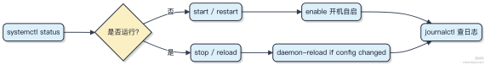

在 Linux 系统中，如何检查系统的磁盘使用情况？
用 df 和 du 这两个命令基本就能把磁盘问题搞清楚。
df -h 查看整个文件系统的使用情况 ，比如根分区、/home、/var 这些挂载点用了多少空间。加 -h 是为了输出人类可读的单位 ，比如显⽰ 15G 而不是一大串 KB 数字。重点关注 Use% 这一列 ，超过 80% 就得警惕了 ，特别是系统盘写满会导致服务直接扛不住。
如果发现某个分区快满了 ，就得查具体是哪个目录占的空间大 ，这时候上 du 。比如 du -sh /var/* 可以快速列出 /var 下各子目录的总大小。 -s 是汇总 ， -h 同样是可读格式。想定位大文件的话 ，可以加排序： du -h
/path | sort -hr | head -10 ，找出前十大的目录或文件。
有个细节要注意 ， df 和 du 结果不一致的情况其实不少见 ，常见原因是文件被删除但进程还开着句柄 ，空间没真正释放。这时候得找对应进程 ，重启服务才能腾出空间。
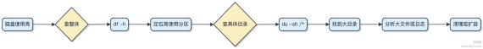

描述如何在 Linux 和 Windows 操作系统中安装和卸载软件包。
不同操作系统管理软件的方式差异挺大 ，主要体现在包管理和安装流程上。
Linux 发行版普遍使用包管理器来统一处理软件的安装、更新和卸载。比如在基于 Debian 的系统如 Ubuntu 上 ，你会
用 apt 命令。装一个软件像 curl ，直接 sudo apt install curl 就行 ，卸载就 sudo apt remove curl 。它

会自动解决依赖 ，从配置好的源里下载.deb 包并完成配置。而 Red Hat 系家族比如 CentOS 或 Fedora ，用的是 yum
或较新的 dnf，命令类似 sudo dnf install vim ，底层处理的是 rpm 包。

这些包管理器的好处是 ，软件信息注册在系统数据库里 ，查已安装包用 dpkg -l 或 rpm -qa 都可以 ，不会出现 “装了但找不到” 的情况。
Windows 传统上靠图形化安装程序 ，也就是 .exe 或 .msi 文件。用户双击运行 ，一步步点 “ 下一步” ，安装过程通常把文件丢到 Program Files ，注册表也写一堆配置。卸载的时候最好走 “控制面板” 或设置里的应用管理 ，直接删文件夹容易留垃圾。不过现在 Windows 也有包管理器了 ，像 winget（微软官方） 或者第三方的 Chocolatey。例如
winget install Git.Git 就能静默安装 Git ，卸载用 winget uninstall Git.Git ，效率高多了 ，适合自

动化。
总的来说 ，现代系统都倾向于用集中式包管理 ，Linux 早就这么干了 ，Windows 也在往这个方向靠。

如何在 Linux 系统中使用 crontab 定时执行任务？
定时任务在运维和开发里太常见了 ，crontab 是 Linux 下最直接的实现方式。它让你不用写额外的服务 ，就能按固定周期执行脚本或命令。
编辑当前用户的定时任务 ，用 c rontab -e 命令打开编辑器。每一行代表一个任务 ，格式是：

* * * * * command-to-be-executed │ │ │ │ │
│ │ │ │ └── 周几 (0-7, 0 和 7 都是周日) │ │ │ └──── 月份 (1-12)
│ │ └────── 日期 (1-31)
│ └──────── 小时 (0-23)
└────────── 分钟 (0-59)
比如每天凌晨 2 点备份数据库：

0 2 * * * /us r/bin/mysqldump -u root db_name > /backups/db_$(date +\%Y\%m\%d).sql
注意环境变量问题。crontab 执行时加载的 PATH 很有限 ，最好在脚本里写全路径 ，或者开头显式声明环境。也可以通
过 c rontab -l 查看已设置的任务。

日志建议重定向输出 ，避免邮件提醒堆积：

0 3 * * * /path/to/script.sh >> /var/log/script.log 2>&1
如果需要系统级定时任务 ，可以放 /etc/cron.d/ 目录下 ，文件格式和crontab 一样 ，适合配置管理工具批量部
署。

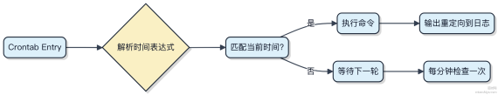

如何在 Linux 系统上查看和管理进程？
Linux 查进程最常用的命令是 ps 和 top ，这两个工具配合使用基本能覆盖大部分场景。

1） ps aux 可以列出当前系统所有进程的快照信息 ，包括用户、 PID、CPU 和内存占用 、启动时间以及命令行。其中 PID 是进程的唯一标识 ，后面做管理操作全靠它。
2）如果想动态观察 ，用 top 更直观。它会实时刷新进程列表 ，默认按 CPU 占用排序 ，一眼就能看出哪个进程
在 “ 吃资源” 。按 Shift + M 可以切换成按内存排序。

要管理进程 ，核心是 kill 命令。比如想终止某个进程 ， kill 1234 发送 SIGTERM 信号 ，给程序留出清理资源的机会。如果程序不响应 ，再用 kill -9 1234 发送SIGKILL ，这个信号不能被捕获 ，进程会立即终止。
还有一个实用命令是 pkill ，支持按进程名模糊匹配。比如 pkill chrome 能干掉所有 Chrome 相关进程 ，省得
一个个找 PID。
别忘了 htop ，它是 top 的增强版 ，支持鼠标操作、颜色区分、树状视图 ，体验好很多 ，不过一般需要手动安装。

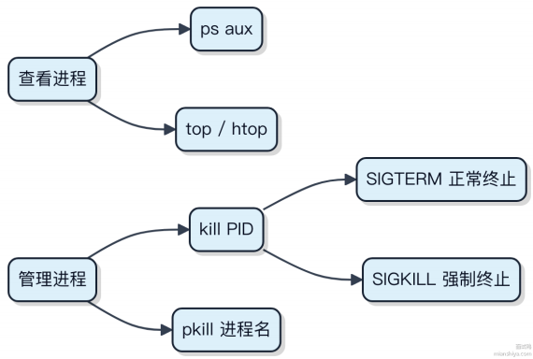

在 Linux 系统中，如何使用 netstat 命令查看当前的网络连接情况？
netstat 是 Linux 上看网络连接的老牌工具 ，虽然现在逐渐被 ss 取代 ，但排查问题时还是经常用到。想看当前所有 TCP 连接 ，直接敲：
netstat -an | grep ESTABLISHED
-a 显⽰所有监听和非监听端口 ，-n 以数字形式展⽰地址和端口 ，避免反向解析拖慢输出。加个 grep 筛选ESTABLISHED 状态的 ，就能快速定位活跃连接。
要看某个端口被谁占用 ，比如8080：

netstat -tulnp | grep 8080
-t 是 TCP ，-u 是 UDP ，-l 只显⽰监听状态的套接字 ，-n 不解析名字 ，-p 显⽰占用端口的进程 PID 和名称。这个组合拳在服务起不来或者端口冲突时特别有用。
1）-p 参数需要root 权限才能看到其他用户的进程信息
2）输出里的 Recv-Q 和 Send-Q 如果长期有数据积压 ，可能是应用读取不及时或网络拥塞
3） Foreign Address 显⽰为 0.0.0.0 表⽰监听所有网卡 ，具体 IP 则绑定到了特定接口
注意 netstat 性能开销相对大一点 ，因为它要从内核遍历 socket 列表。线上机器连接数上万时 ，建议用 ss -tn 替代 ，响应更快 ，功能也更现代。

如何在 Linux 系统中查看和管理网络接口？
查看和管理网络接口是日常运维的基本操作 ，Linux 提供了多种工具来完成这些任务。
1）查看网络接口状态
最常用的是 ip 命令。比如 ip addr show 能列出所有网卡的 IP 地址、 MAC 地址和状态。想看某个具体网卡 ，比
如 eth0 ，可以直接 ip addr show eth0 。相比老旧的 ifconfig ， ip 更强大也更推荐使用。

2）启用或禁用网卡

ip link set dev eth0 down

通过 down 来控制网卡开关。例如
ip link set dev <interface> up 或
会临时关闭eth0 ，这在调试网络问题或者切换配置时很常见。
3）配置 IP 地址
动态获取可以用 dhclient eth0 ，手动设置则用 ip addr add 192.168.1.100/24 dev eth0 。注意别把默认网关漏了 ，通常配合 ip route add default via 192.168.1.1 使用。
4）持久化配置
上述命令都是临时的。要永久生效得改配置文件。不同发行版路径不一样 ，CentOS/RHEL 在 /etc/sysconfig/network-scripts/ifcfg-eth0 ，Ubuntu 则用 Netplan ，配置在 /etc/netplan/*.yaml 里 ，改完记得应用。
5）排查连通性
ping 和 ss -tuln 配合使用能快速判断是网络不通还是端口没起来。比如 ss -tuln | grep :80 看服务是

否监听成功。
整个过程其实就三步：看状态→ 改配置→ 验结果。只要熟悉 ip 这一套命令 ，基本就能搞定大部分场景。

在 Linux 系统中，如何使用 dmesg 命令查看内核日志？
dmesg 命令用来查看内核的 ring buﬀer 日志 ，系统启动时的硬件检测、驱动加载、 内核异常等信息都会写到这里。普通日志工具像 journalctl 可能不包含这些底层记录 ，dmesg 是排查硬件或启动问题的第一手资料。
直接运行 dmesg 会输出全部缓存日志 ，但内容通常很长 ，一般会配合管道过滤：

dmesg | grep -i error
dmesg | grep -i usb
dmesg -T | tail -20 # 加上人类可读时间戳 ，看最近20条
有几个实用选项要记住： 1） -H 启用智能可读时间（ 比如 “ [+3.2s]” ） 2） -T 打印完整日期时间 3） -l 显⽰日志等级（如err、info） 4） -C 清空 ring buﬀer（慎用 ，会丢数据）

注意 dmesg 输出的是环形缓冲区 ，满了会覆盖旧日志 ，所以问题发生后要尽快抓取。有些系统默认限制非 root 用户执行 dmesg ，会提⽰ "dmesg: read kernel syslog failed" ，这时得加 sudo。
如果系统启用了 klogd且配置了远程日志 ，内核消息也会被转发到 syslog 中 ，但本地 dmesg 仍是最快最全的途径。对于容器环境 ，宿主机的 dmesg 可能反映容器看不到的资源冲突或安全模块拦截（ 比如 SELinux 拒绝操作）。

在 Linux 系统中，如何配置静态 IP 地址？
静态 IP 的配置方式取决于你用的 Linux 发行版和网络管理工具。主流的有传统 network-scripts 和现代
NetworkManager 两种方式。

CentOS/RHEL 7 及之前版本常用 network-scripts ，配置文件在

/etc/sysconfig/network-
scripts/ifcfg-<接口名> ，比如 ifcfg-eth0 。你要改几个关键项：

BOOTPROTO=static
ONBOOT=yes
IPADDR=192.168.1.100
NETMASK=255.255.255.0
GATEWAY=192.168.1.1
DNS1=8.8.8.8
改完重启网络服务：
systemctl restart network 。
较新系统如 CentOS 8、 Ubuntu 18.04+ 多用 nmcli 或 nmtui 操作 NetworkManager ，也可以直接编辑 nmcli
connection show 看到的连接名对应配置。
比如用命令：

nmcli con mod "System eth0" ipv4.addresses 192.168.1.100/24
nmcli con mod "System eth0" ipv4.gateway 192.168.1.1
nmcli con mod "System eth0" ipv4.dns "8.8.8.8"
nmcli con mod "System eth0" ipv4.method manual
nmcli con up "System eth0"
Ubuntu 还支持 netplan ，配置文件在 /etc/netplan/*.yaml ，写法是 YAML 格式 ，记得

netplan apply

生效。
核心是搞清楚你系统用哪个网络管理后端 ，别混用命令 ，不然配置会冲突。一般生产环境推荐静态 IP 用于服务器 ，方便定位和服务发现。

如何在 Linux 中查看系统资源使用情况？比如内存、CPU、网络端口。
监控系统资源其实是运维和调优的基本功 ， 日常排查问题基本都靠这几个命令打底。
内存情况用 free -h 最直接 ，它会把 total、used、available 都列出来 ，单位自动转成 GB 或 MB。重点关注available ，这是真正还能用的内存 ，比看 used 更准。/proc/meminfo 也能看细节 ，但一般没必要。
CPU 使用率 top 或 htop 命令一开就明白了。top 默认按 CPU 排序 ，实时看哪个进程在吃资源。 htop 更友好 ，支持鼠标点 ，颜色也清楚。想看历史负载 ，uptime 或 cat /proc/loadavg 能看到 1分钟、5分钟、15分钟的平均负载。
网络端口和连接状态主要靠 netstat 和 ss 。netstat 慢了点但通用 ，比如 netstat -tulnp 查监听端口和对应进
程。ss 是它的现代替代 ，速度快得多 ，推荐用 ss -lntp 看 TCP 监听情况。要查某个端口被谁占用 ，lsof -i:8080 一下就知道。

磁盘 IO 可以用 iostat（属于 sysstat 包），每秒打一次数据 ，看 %util 判断磁盘是否饱和。df -h 看磁盘空间 ，du -sh *查目录大小也很常用。
这些命令组合起来 ，基本能覆盖 90% 的现场排查场景。生产环境出问题 ，先 top、free、df 三连 ，大概率就能定位方向。

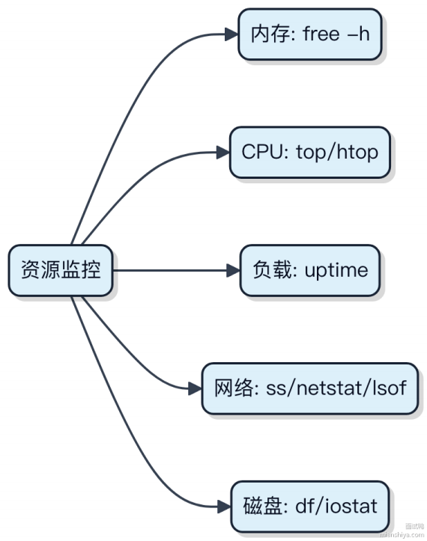

描述在 Linux 系统中如何配置网络接口， 并给出具体命令。

Linux 里配网卡 ，其实就分临时改和永久生效两种路子。 临时改直接用命令行工具 ，重启就没了；要永久生效就得写配置文件。
1） 临时配置 IP 地址、子网掩码这些 ，最常用的是 ip 命令。比如给网卡 eth0 配个 IP：

ip addr add 192.168.1.100/24 dev eth0
启动或关闭网卡用：

ip link set eth0 up
ip link set eth0 down
老一点的系统可能还用 ifconfig ，但现在基本被 ip 取代了。
2）永久配置得改对应发行版的网络配置文件。CentOS/RHEL 7+ 是用 NetworkManager 管的 ，配置文件一般在
/etc/sysconfig/network-scripts/ifcfg-eth0 ，改完要重启 network 服务：

systemctl restart NetworkManager
而 Ubuntu/Debian 这些用的是 Netplan ，配置文件在 /etc/netplan/01-netcfg.yaml ，改完得应用：

netplan apply
3）配默认网关：

ip route add default via 192.168.1.1
DNS 一般写在 /etc/resolv.conf ，不过现在多由 dhclient 或 systemd-resolved 动态管理 ，别随便手改。

不同发行版底层机制不一样 ，动手前先看清楚系统用的是什么网络管理服务 ，不然改了也搞不定。

在 Linux 系统中，如何查看和管理磁盘分区？
查看和管理磁盘分区是运维和开发部署时的常见需求 ，关键是要分清 “看” 和 “ 改” 两个动作。
想看看当前系统有哪些磁盘和分区 ，最常用的几个命令是 lsblk 、 fdisk -l 和 df -h 。 lsblk 会以树状结
构列出所有块设备 ，比如你的 /dev/sda 分了哪些区 ，挂载在哪 ，一目了然。

df -h 则更关注文件系统层面 ，显
⽰每个挂载点用了多少空间 ，适合查剩余容量。
真要动手调整分区 ，得用专业工具。 fdisk 适合传统的 MBR 分区表 ，能新建、删除、修改分区 ，但不支持大于2TB的硬盘。这种大容量盘得用 parted ，它支持 GPT 分区表 ，功能更强 ，但也更危险 ，操作不当数据可能直接丢。
实际场景中 ，比如你给云服务器加了一块 1TB 的新盘 /dev/vdb ，第一步用 lsblk 确认识别到了 ，然后用

parted /dev/vdb mklabel gpt 初始化 ，再 mkpart 分个区 ，格式化 mkfs.xfs /dev/vdb1 ，最后挂载到
/data 就完成了。

整个过程别忘了备份重要数据 ，毕竟分区这事儿 ，一步错可能就得重装。

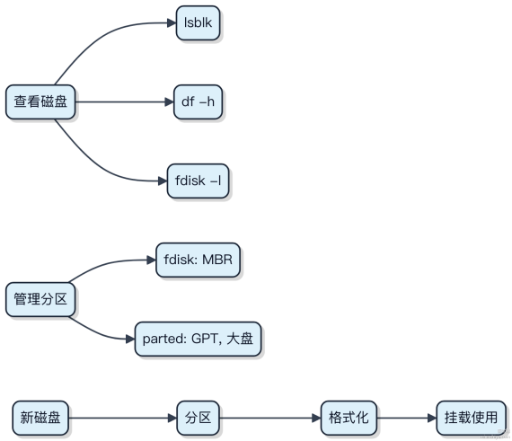

描述在 Linux 系统中如何使用 top 命令监控系统资源，并解释关键字段的含义。
top 命令是 Linux 下最常用的实时性能监控工具 ，打开终端直接敲 top 就能看系统整体负载和进程级资源消耗。
启动后默认每 3 秒刷新一次 ，顶部几行是系统摘要信息。第一行显⽰当前时间、运行时长、登录用户数和 平均负载（load average）。这个负载值是指正在运行或等待 CPU 的任务数量 ，比如单核 CPU 负载超过 1 就说明已经打满了。
第二行是任务统计 ，告诉你总进程数、运行中、睡眠、停止和僵尸进程数量。第三行展⽰ CPU 使用细分 ，关键看：
. us（ user）：用户态 CPU 占用
. sy（system）：内核态占用 ，如果偏高可能是系统调用频繁
. id（ idle）：空闲比例
. wa（wait）：IO 等待时间 ，持续高说明磁盘慢下面的进程列表里重点关注：
. PID：进程 ID
. RES：物理内存占用大小 ，比虚拟内存更真实反映实际使用 . %CPU 和%MEM： 当前进程的 CPU 和内存使用率
. TIME+：累计 CPU 时间
. COMMAND：命令名 ，超长会截断 ，按 c 键可切换显⽰完整路径

按 P 按 CPU 排序 ，M 按内存排序 ，R 反向排序 ，q 退出。想看某个进程的详细资源 ，记下 PID 后可以用 pidstat - p <PID> 1 进一步分析。

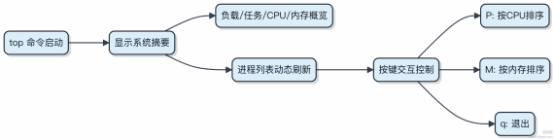

Linux 有哪些常用命令？
别把 Linux 命令想得太复杂 ， 日常开发和运维真正高频的其实就那么几十个 ，掌握核心的一套组合拳 ，90% 的场景都能搞定。
1）文件查看与搜索
cat 看小文件内容 ，大文件用 less 防止刷屏。查日志常用 grep -n "error" app.log 带行号过滤。想找某

个文件？ find /home -name "*.conf" 按名搜 ，加路径范围更准。

2）进程管理
ps aux | grep java 快速定位 Java 进程 PID。想看实时资源占用 ， top 或更现代的 htop 一眼看清 CPU 和内存大户。干掉进程用 kill -9 PID ，但尽量先 kill PID 让程序优雅退出。
3） 网络调试
服务起不来先看端口 ： netstat -tulnp | grep 8080 或更推荐 ss -ltnp | grep 8080 。测连通性用
curl http://localhost:8080/health ，接口通不通一试便知。

4）权限与压缩
改权限最常见： chmod 755 start.sh 让脚本可执行。打包解包 tar -czf logs.tar.gz /var/logs/ 压缩

目录 ，解压用
tar -xzf logs.tar.gz 。
5） 系统信息
快速看资源： df -h 查磁盘 ， free -h 看内存， uptime 知道系统运行了多久 ，顺便看看负载均值。
这些命令配合管道 | 和重定向 > 基本能覆盖日常所有操作。关键不是死记 ，而是理解每个命令的输出结构 ，结合 --help 或 man 现查现用也来得及。

如何在 Linux 系统中查看某个特定进程的内存使用情况？
想看某个进程的内存占用 ，其实有几种常用方法 ，关键是你需要多细的数据。
最直接的是 ps 命令。比如你想查 PID 为 1234 的进程 ，可以：

ps -p 1234 -o pid,ppid,rss,vsize,%mem,comm
这里 RSS 是重点 ，它表⽰进程实际使用的物理内存大小（单位是 KB）， 日常排查问题基本就看这个。 %mem 是该进
程内存占用百分比 ， vsize 是虚拟内存大小。

更动态一点 ，用 top 或 htop 。启动后按 Shift + M 可以按内存使用排序 ，一眼就能看到谁在 “ 吃” 内存。
htop 界面更友好 ，支持鼠标操作 ，开发和运维都常用。
如果要深入分析内存分布 ，比如怀疑有内存泄漏 ，得上 pmap ：

pmap -x 1234
它能列出进程的每一块内存映射 ，包括堆、栈、共享库等 ，最后还会给个汇总。线上服务排查 JVM 内存问题时 ，这招
经常和 jstat 配合用。

还有一种情况 ，你只想知道一个命令运行时的资源消耗 ，可以用 time 的增强版：

/us r/bin/time -v command_name
输出里会包含最大驻留集大小（ Maximum residentset size），也就是进程峰值内存使用。
1） ps 查瞬时状态

2）
3）
4）

top/htop 看实时变化
pmap 分析内存布局
/us r/bin/time -v 统计执行资源

一般组合拳下来 ，内存情况就摸清楚了。

解释 Linux 系统中的文件系统层次结构，并举例说明重要目录的用途。
Linux 的文件系统是一个以根目录 / 为起点的树状结构 ，所有设备和文件都挂载在这个统一的命名空间下。理解它的层次布局 ，能帮你快速定位配置、 日志和服务文件。
根目录下的关键目录各有明确分工：
1） /bin 和 /us r/bin 存放系统启动和运行所需的基本命令 ，比如 ls 、 cp 、 bash ，普通用户和系统都能用。
2） /sbin 和 /us r/sbin 放的是系统管理命令 ，像 fdisk 、 reboot 、 iptables ，一般需要 root 权限才能执行。
3） /etc 是配置文件的大本营 ，服务的配置基本都在这 ，比如 Nginx 的 nginx.conf 、SSH 的
sshd_config 。
4） /var 存放可变数据 ，最典型的就是日志 /var/log ，还有包管理器的缓存、邮件队列等。
5） /tmp 提供临时文件存储 ，系统重启通常会清空 ，程序可以在这里写临时数据。
6） /home 是普通用户的家目录 ，每个用户都有自己的子目录 ，存放个人文件和配置。
7） /root 是 root 用户的家目录 ，不放在 /home 下 ，出于安全考虑。
8） /proc 和 /sys 是虚拟文件系统 ，不占磁盘空间 ，前者暴露内核和进程信息（如 /proc/cpuinfo ），后者提供设备和驱动的层级视图。
9） /dev 包含设备文件 ，比如硬盘 sda 、终端 tty ，应用程序通过这些文件与硬件交互。
10） /opt 常用于安装第三方商业软件 ，比如某些监控代理或数据库工具包。
这套结构是 FHS（ Filesystem Hierarchy Standard）规范的结果 ，大多数 Linux 发行版都遵循它。

在 Linux 系统中，如何查找某个目录下包含特定字符串的所有文件？
用 grep 配合递归选项就能搞定 ，这是日常排查配置或日志的高频操作。
1）最常用的命令是：

grep -r "要搜索的字符串 " /目标/目录/
-r 表⽰递归遍历子目录 ，所有匹配的文件路径和行内容都会打印出来。
2）如果你只想知道哪些文件包含该字符串 ，不关心具体哪一行 ，加 -l ：

grep -rl "字符串 " /目标/目录/
这样输出的就只是文件路径列表 ，适合快速定位文件。
3）想忽略大小写的话 ，加上 -i ：

grep -ril "error" /var/log/
比如在日志目录里搜错误信息 ，不管它是 "Error"、"ERROR" 还是 "error" 都能命中。
4）还可以结合正则表达式。比如想找包含 IP 地址模式的文件：

grep -rE "\b([0-9]{1,3}\.){3}[0-9]{1,3}\b" /etc/
这里 -E 启用扩展正则 ，方便匹配复杂模式。
常见坑是权限不足导致部分目录跳过 ，可以配合 sudo 使用 。另外如果目录太大 ，结果太多 ，建议通过管道交给
head 或 less 分页查看。

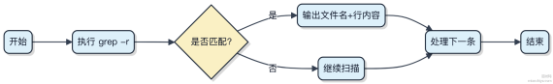

说明在 Linux 中如何修改文件的权限，并解释 chmod 755 命令的含义。
Linux 文件权限分三组：所有者、所属组、其他用户 ，每组用三个权限位表⽰ r（读）、w（ 写）、x（执行）。
权限可以用字母表⽰ ，比如 rwxr-xr-x ，也可以用八进制数字表⽰ 。每个权限位对应一个数值： r=4, w=2, x=1 ，把每组的数值加起来就是该组的权限数字。
比如 755：
. 第一个数字 7 是所有者的权限：4+2+1 ，也就是 rwx . 第二个 5 是组用户的权限：4+0+1 ，也就是 r-x
. 第三个 5 是其他用户的权限：同样是 r-x

所以 chmod 755 filename 就是让文件所有者有读、写、执行权限 ，而组和其他用户只有读和执行权限 ，不能修

改这个文件。
这种设置很常见于脚本或 Web 目录 ，比如 Nginx 的静态资源目录 ，保证服务能读取和执行 ，但不允许随意写入。
修改权限的命令就是 chmod [mode] [file] ，mode 可以是数字也可以是符号表达式 ，比如

chmod u+x file

给所有者加执行权。

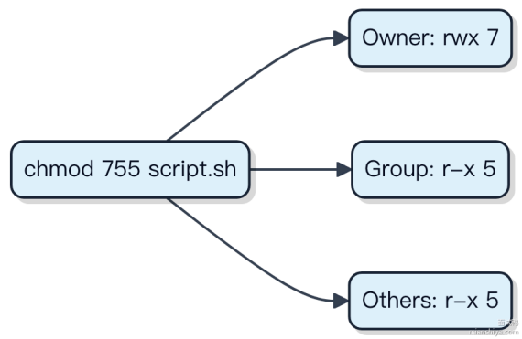

解释 Linux 系统中软链接和硬链接的区别，并给出创建软链接的命令。
软链接和硬链接的根本区别在于它们指向文件的方式不同。
1）硬链接本质上是同一个 inode 的多个目录项 ，它和原文件共用同一块磁盘数据。删除其中一个名字 ，只要还有别的名字存在 ，文件数据就不会被释放。但硬链接不能跨文件系统 ，也不能指向目录。
2）软链接更像是一个 “快捷方式” ，它有自己独立的 inode ，内容是目标文件的路径名。一旦原文件被删除或移动，软链接就失效了 ，变成一个 “悬空链接” 。但它能跨文件系统 ，也能指向目录。
创建软链接的命令是 ln -s ，比如：

ln -s /path/to/original my_symlink
这条命令会创建一个名为 my_symlink 的软链接 ，指向
/path/to/original 。
举个实际场景：部署 Java 应用时常使用软链接管理版本。比如把 app.jar 指向当前版本 app-v1.2.jar ，升级时只需修改软链接 ，启动脚本不用变。
注意 ，硬链接计数体现在 ls -l 输出的第二列数字里 ，每增加一个硬链接该数值加一。而软链接在 ls -l 中会显⽰箭头指向目标。

请解释 Linux 系统中的内存泄漏问题及其排查方法。
内存泄漏指的是程序动态分配的内存没有被正确释放 ，导致可用内存逐渐减少。长时间运行的服务比如用 C/C++ 写的后台进程、JNI调用频繁的 Java 应用 ，最容易出这类问题。系统内存被慢慢吃光 ，最后触发 OOM killer 杀进程 ，服务突然挂掉。
排查第一步是看内存趋势。用 free -h 和 top 或 htop 观察内存使用是否持续增长。重点关注 RSS 列 ，如果它
只增不减 ，基本可以怀疑泄漏。接着定位到具体进程 ，用 pmap -x <pid> 查看该进程的内存映射 ，找异常增长的内存段。
对于 C/C++ 程序 ，Valgrind 是最直接的工具。跑 valgrind --leak-check=full ./your_program ，它能精确

报告哪些 malloc 没有配对 free。但别在生产环境直接跑 ，性能下降 10 倍不止 ，压根扛不住线上流量。开发或测试环境复现问题最合适。
Java 程序得换思路。 内存泄漏通常是因为对象被无意持有 ，比如静态集合不断add。先用 jstat -gc <pid> 看老年代使用率是不是一直涨 ，再配合 jmap -histo:live <pid> 抓活跃对象统计。真要分析堆快照 ， jmap -
dump:live,format=b,file=heap.hprof <pid> 导出后用 Eclipse MAT 打开 ，查支配树就能揪出元凶。

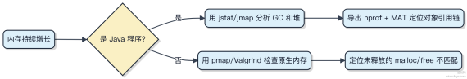

听说过 CFS 吗？（ Linux ）
CFS 全称是完全公平调度器（Completely Fair Scheduler），2007 年从 Linux 2.6.23 开始成为默认的进程调度器。它不按时间片轮转 ，而是盯住每个进程能分到的 CPU 运行时间 ，尽量让所有可运行进程 “ 雨露均沾”。
核心思路是用一个红黑树管理所有可运行进程 ，以虚拟运行时间 v runtime 为键。哪个进程的 v runtime 最小 ，说明它最近占 CPU 少 ，就该优先被调度。每次时钟中断都会更新当前进程的 v runtime ，调度器选下一个任务时直接找树最左节点 ，O(log n) 时间搞定。
1）v runtime 计算会考虑进程权重 ，比如通过 nice 值调整。 nice 值低的进程权重高 ，v runtime 增长得慢 ，就能多跑一会儿。
2）CFS 不给每个进程固定时间片 ，而是有个目标延迟机制 ，默认 6ms。假如系统有 4 个进程 ，那每个理想分 1.5ms。进程越多 ，分配的时间片越小 ，但尽量保证都在目标延迟内被调度一次。
3）休眠进程的 v runtime 不变 ，醒来后因为值偏低 ，会快速得到调度 ，有利于交互式程序响应。
别跟实时调度器搞混了 ，CFS 负责的是 SCHED_NORMAL 类型的任务。像数据库、Web 服务这类通用负载 ，基本都归它管。

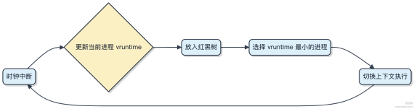

Linux 中的硬链接和软连接是什么，二者有什么区别？
硬链接和软连接是 Linux 文件系统里两种不同的文件引用方式， 搞懂它们对理解文件存储和操作挺关键的。
一个文件在磁盘上其实是由 inode 和数据块组成的， inode 存了文件的元信息。硬链接就是多个文件名指向同一个 inode。你用 ln file1 file2 创建硬链接后， ﬁle1 和 ﬁle2 完全对等， 删除其中一个， 另一个还能正常访问， 数据只有在所有链接都删了之后才会真正释放。硬链接不能跨分区， 也不能指向目录。
软连接又叫符号链接， 它本质是个独立的文件， 内容是目标文件的路径。用 ln -s target linkname 创建。它像

快捷方式， 可以跨文件系统、能连目录， 但一旦原文件被删， 链接就失效了， 变成 “悬空链接”。两者的区别主要体现在几个地方：
1） 硬链接共享 inode， 软连接有自己独立的 inode
2） 硬链接不增加磁盘空间占用 （除了目录项）， 软连接要占一点空间存路径
3） 删除原文件后， 硬链接仍可访问数据， 软连接直接失效
4） 软连接可以跨文件系统， 硬链接不行

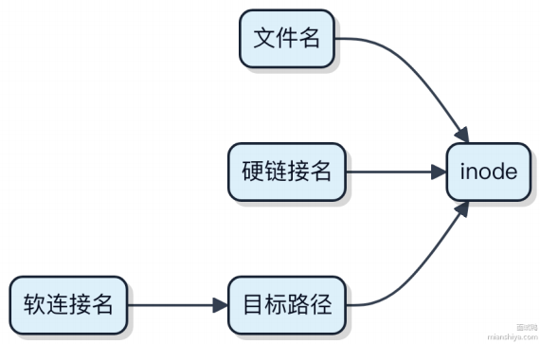

日常用软连接多一些 ，比如部署版本切换、库文件兼容 ，硬链接因为限制多 ，用得少 ，但在备份场景下能省空间。

请解释如何使用 strace 工具调试和排查 Linux 程序的问题。
strace 是 Linux 下诊断程序行为的利器 ，它能让你看到进程到底在干啥系统调用 。你跑一个程序卡住了、崩溃了、或者性能不对 ，直接上 strace 基本就能定位到问题是不是出在系统层面。
比如你怀疑某个 Java 进程读文件慢 ，可以这样：

st race -p <pid> -e t race=read,open,write
它会实时打出来这个进程所有的 read、open、write 调用 ，你看有没有长时间阻塞的系统调用 。如果发现某个open一直不返回 ，那可能是文件被锁或者磁盘挂了。
1）抓启动阶段的问题特别有用 。比如程序一启动就退出 ，你可以：

st race ./your_program
看最后几个系统调用是什么。经常能看到 execve 成功后 ，紧接着 access 某个 so 文件失败 ，直接告诉你缺库。
2）性能问题也能看。加 -T 参数会打印每个系统调用的耗时：

st race -T -e t race=connect your_app
如果发现 connect 耗时几百毫秒 ，那网络或 DNS 就可能有问题。
3）还可以统计汇总： -c 参数运行完后给个 summary ，看看时间都花在哪类系统调用上了 ，适合做瓶颈分析。
它压根不经过应用层日志 ，直接扒系统调用 ，所以像死循环、信号处理、文件描述符泄漏这类问题 ，其他工具搞不定 ，strace 往往一眼就能看穿。但注意它有一定性能开销 ，生产环境慎用 ，最好配合 -p 和过滤选项缩小范围。

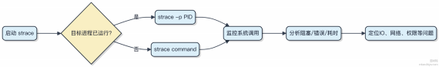

请解释如何使用 tcpdump 工具分析网络流量。
tcpdump 是个抓包利器 ，想看网络层到底传了啥 ，它最直接。你执行 tcpdump -i any 就能监听所有接口的流
量 ，但一般建议指定具体网卡比如 eth0 ，避免数据太多压根不经过脑子。
1）过滤表达式是关键 ，不然几秒就刷屏几千行。 比如只看 80 端口的流量： tcpdump -i eth0 port 80 。想看某
个 IP 的通信 ，加 host 192.168.1.1 。组合条件用 and/or ，像 port 443 and host 10.0.0.2 就只抓目标主机的 HTTPS 流量。
2）默认显⽰简略信息 ，如果要看完整数据包内容 ，加上 -X 参数 ，会以十六进制和 ASCII 双格式输出 payload。排查应用层协议问题时特别有用， 比如确认 HTTP 请求头有没有被篡改。

3）抓下来的包可以存文件： -w capture.pcap ，然后拿 Wireshark 打开做图形化分析。生产环境出问题先 -w存一份 ，别当场分析耽误事。
代码⽰例：

# 抓取指定服务的请求响应 ，限制数量避免打满磁盘
tcpdump -i eth0 -c 100 -X 'port 8080 and host 10.10.10.5 '
常见误区是忘了 -n 参数 ，系统会自动反向解析 IP 到域名 ，一来慢 ，二来可能因为 DNS 查询本身有问题导致抓包卡住。所以通常带上 -n 禁止解析 ，直接看 IP 和端口。

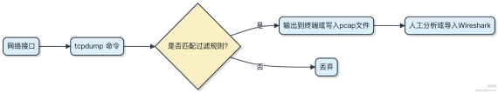

在 Linux 系统中，如何检查并修复文件系统错误？
检查和修复文件系统错误 ，主要靠 fsck 这个工具。它能在文件系统未挂载或只读状态下扫描并修复元数据不一致、 inode损坏、块位图错误等问题。
操作前一定记得卸载文件系统 ，否则可能造成二次破坏。比如要检查 /dev/sdb1 ，先执行：

umount /dev/sdb1
然后运行：

fsck /dev/sdb1
系统会提⽰发现错误时是否修复 ，输入 y 确认。想自动修复所有问题可以用 -y 参数：

fsck -y /dev/sdb1
常见场景是服务器异常断电后重启 ，根文件系统以外的分区可以手动 fsck。像 ext4 的日志机制虽然能减少损坏概率，但物理存储故障或突然掉电仍可能导致问题。
注意：不要对已挂载的可写文件系统运行 fsck ，极大概率会搞坏数据。如果是根文件系统有问题 ，得从 Live CD/USB启动后再处理。
某些发行版会在启动时检测到异常自动触发 fsck ，前提是配置了 fsck.mode=auto 或类似参数。

对于 LVM 或 RAID 设备 ，先确保底层设备正常 ，再对逻辑卷执行 fsck。整个过程其实就三步：卸载→ 扫描修复→ 重新挂载。

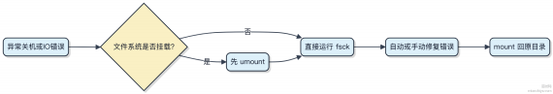

请描述 Linux 系统中一次常见的网络故障及其解决方案。
一台服务突然连不上， ping 不通也 telnet 不了， 但进程还在跑。这种情况其实挺常见的， 问题往往出在网络栈或外部可达性上。
先从最外层排查。物理机要看网卡灯亮不亮， 虚拟机得确认安全组或 VPC 路由有没有被改过。比如阿里云 ECS 如果误删了默认安全组规则， 外部流量就压根进不来， 防火墙策略必须核对。
接着看本机网络配置。 ip addr 查下网卡是不是 UP 状态， IP 有没有配错。有时候运维脚本一跑， 静态 IP 被覆盖成dhcp， 业务立马失联。网关和子网掩码也得对得上， 不然跨网段请求直接发不出去。
路由表也容易出事。 ip route 检查默认路由在不在， 有没有多条冲突路由导致流量绕到错误接口 。曾遇到过容器环境注入了错误路由， 所有出包都进了docker0 网桥， 死活出不去。
DNS 故障也算网络问题的一种表现。 nslookup 或 dig 测一下域名解析， /etc/resolv.conf 里的 nameserver 被清空的情况并不少见， 尤其节点重启后没固化配置。
最后看连接状态。用 ss -tnlp | grep 端口 确认服务是不是真监听了， 以及是 LISTEN 还是 CLOSE_WAIT 堆
积。如果连接队列被打满， 新请求根本进不了三次握手， 这时候得调 somaxconn 和应用层 accept 队列。
1） 先 ping 网关， 通说明本地链路正常
2） 再 telnet 自己的业务端口， 判断是否进程绑定问题
3） 抓包看 SYN 到没到， 用 tcpdump 抓 eth0 'tcp port 8080'

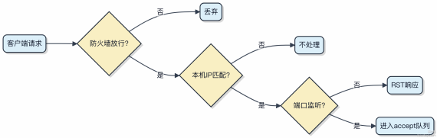

如何在 Linux 系统中使用 lsof 命令排查文件占用问题？
lsof 其实是 “ list openﬁles” 的缩写， Linux 里一切皆文件， 所以它能查的远不止普通文件， 比如网络连接、管道、套接字都算。排查文件被谁占用， 就是它的拿手戏。
1） 想知道哪个进程占着某个文件不放， 直接 lsof /path/to/file ， 立马就能看到进程 PID 和命令名。这时候如
果想杀掉， kill -9 PID 就行了。

2）删不掉文件提⽰ “device busy” ？可能是有进程还在读写。用 lsof +D /dir/path 扫整个目录下的所有打开

文件 ，比一个个猜高效多了。
3）卸载磁盘失败也常用它。比如 u mount 提⽰忙 ，就 lsof /mnt/point 看看到底谁在用这个挂载点。

网络端口被占也归它管。 lsof -i :8080 能查出哪个进程监听或连接了8080 端口 ，比 netstat 更直观。代码场景举例：部署应用时发现 8080 被占 ，执行
lsof -i :8080
输出里找 COMMAND 和 PID ，一眼看出是残留的 Java 进程 ，直接 kill 就行。
常见坑是删除日志文件后空间没释放 ，其实是因为进程还握着文件描述符。这时候文件名前会带个 deleted 标记，
lsof | grep deleted 配合重启对应进程就能释放空间。

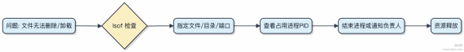

如何使用 Linux 系统中的 top 命令进行性能监控？
top 命令是 Linux 下最常用的实时性能监控工具 ，能帮你快速定位 CPU、 内存、进程的异常情况。打开终端直接输top 回车就跑起来了 ，界面默认按 CPU 使用率排序。
进来先看上半部分 ，第一行是系统概览 ，显⽰当前时间、运行时长、登录用户数 ，还有 1 分钟、5 分钟、15 分钟的平均负载（ load average）。这个值如果持续高于 CPU 核心数 ，说明系统压力大了。比如 4 核机器 ，load 超过 4 就得注意。
第二行是任务统计 ，总进程数、运行中、睡眠等状态都列出来。第三四五行是 CPU 和内存使用情况。CPU 那里要注意 %wa（等待 I/O）如果很高 ，可能是磁盘瓶颈。 内存看 free 和 buﬀ/cache 的分布 ，可用内存紧张时 free 会很小。
下半部分是进程列表 ，默认占 CPU 最高的排前面。关键字段有 PID、 USER、%CPU、%MEM、TIME+和
COMMAND。想查某个进程 ，按 P 按 CPU 排序 ，M 按内存 ，R 可以反向排序。按 q 退出 ，按 k 可以输入 PID 杀进程。
平时排查服务卡顿 ，先 top 看有没有 “ 吃核” 的进程 ，再结合 pidstat 或 perf 进一步分析。运维常用它配合 dmesg、 iostat 一起看 ，问题定位更准。像 Tomcat 响应变慢 ，top 一眼就能看出是不是 Java 进程本身 CPU 扛不住了。

描述一次常见的 Linux 系统故障及其解决过程。
系统负载突然飙升 ，但 CPU 使用率却不高 ，这是线上常见的诡异问题。一般先用 top 看整体情况 ，再按 1 看每个CPU 核心 ，发现 %wa（ iowait）特别高 ，说明 CPU 在干等 I/O。
这时候得查是不是磁盘扛不住了。用 iostat -x 1 看设备的详细指标 ，重点关注 %util ，如果接近 100% ，说明
设备已经饱和。比如 /dev/sda 长时间打满 ，基本能定位是它拖累整机。
接着找罪魁祸首进程。 iotop 是个好工具 ，类似 top ，但按 I/O 排序。一看就能发现哪个进程在疯狂读写。常见的是Java 应用频繁 GC 导致堆外内存刷页 ，或者日志服务狂写日志文件。

如果是应用问题 ，比如 JVM 频繁 Full GC ，就得结合 jstat -gc <pid> 看内存回收情况。调整堆大小或优化代码

ionice | 降低其优先级。

逻辑才能根治。临时方案可以限制进程 I/O ，用
长期来看 ，这类问题暴露的是监控盲区。iowait 高本身不可怕 ，可怕的是没有告警。Zabbix 或 Prometheus 得配上node_exporter ，把磁盘队列长度、%util 这些指标收进去 ，提前预警。

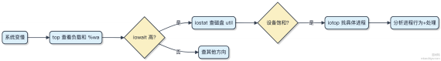

请解释 Linux 系统中的权限管理机制。
Linux 权限管理是通过用户、组和文件属性共同控制的。每个文件和目录都有三类权限主体：所有者、所属组和其他人 ，每类对应读（ r）、写（w）、执行（x） 三种操作。
权限用 9 位字符表⽰ ，比如 rw-r--r-- ，也可以用八进制数字表达 ，如 644。读是 4 ，写是2 ，执行是 1 ，加起来就是该角色的权限值。比如 7 表⽰ rwx ，6 表⽰ rw-。
用户登录后带着 UID 和GID 访问资源 ，系统判断权限时先看是不是文件所有者 ，是就用前三位；不是再看是否属于所属组 ，是就用中间三位；否则就用最后三位。
有个特殊权限叫 粘滞位（Sticky Bit），比如 /tmp 目录设了 t 权限 ，即使大家都能写 ，也只能删除自己创建的文件，避免误删别人数据。
还有 setuid 和 setgid ，可以让程序运行时临时获得文件所有者的权限。像 passwd 命令就需要 setuid ，普通用户也能修改 /etc/shadow。

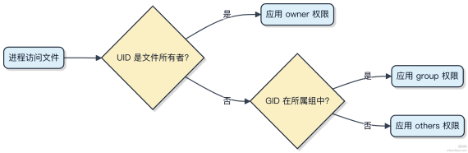

实际运维中 ，chmod 控制权限 ，chown 改变归属 ，u mask 设置默认创建权限。权限配置不当容易导致安全漏洞 ，比如敏感文件设成 777 就很危险。

描述 Linux 文件系统的结构，并解释每个目录的作用。
Linux 文件系统采用树状结构 ，根目录 / 是起点 ，所有文件和设备都挂载在它下面。整个结构遵循 FHS（ Filesystem Hierarchy Standard），不同目录有明确分工。
/ 根目录 ，整个文件系统的入口 ，所有其他目录都是它的子节点。
1） /bin 存放系统启动和运行所必需的命令 ，比如 ls 、 cp 、 bash ，这些是单用户模式下也能用的基础工具。

2） /sbin 放的是系统管理员用的管理命令 ，像 iptables 、 reboot 、 fdisk ，普通用户一般不直接调用。
3） /etc 管配置 ，几乎所有服务的配置文件都在这 ，比如 nginx.conf 、 passwd 、 fstab 。
4） /home 是普通用户的家目录 ，每个用户登录后默认进入自己的 home 目录 ，里面存个人文件。
5） /root 是 root 用户的家目录 ，注意它不在 /home 下。
6） /var 存经常变化的文件 ，比如日志 /var/log 、邮件队列、缓存数据。
7） /tmp 临时文件目录 ，系统重启会清空 ，任何用户都能写。
8） /us r 实际上不是 “用户” 目录 ，而是 Unix System Resources ，里面分 /us r/bin 、 /us r/sbin 、 /us r/lib ，放非关键性的应用程序和库。
9） /dev 包含设备文件 ，比如 /dev/sda 表⽰第一块硬盘 ， /dev/null 是黑洞设备。
10） /proc 和 /sys 是虚拟文件系统 ，前者提供进程和内核信息（如 /proc/cpuinfo ），后者暴露设备和驱动的层级关系 ，都存在内存里 ，不占磁盘。

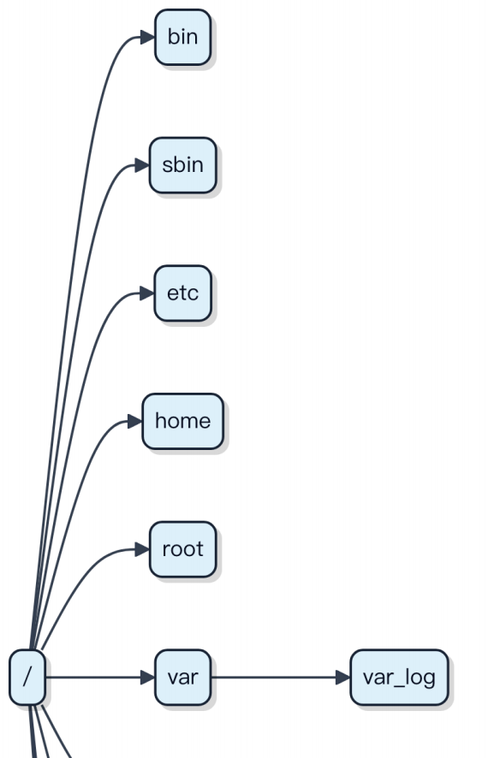

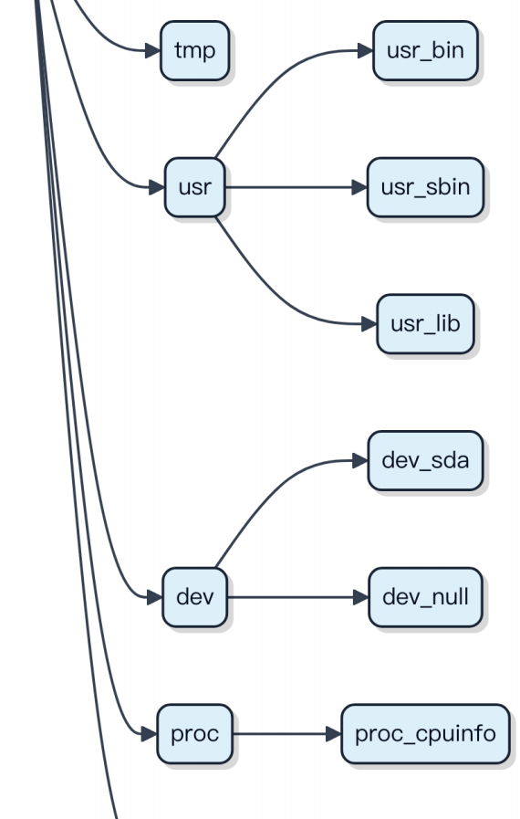



解释如何在 Linux 和 Windows 操作系统上设置环境变量。
环境变量的设置方式在 Linux 和 Windows 上差异挺大 ，主要是因为系统设计理念不同。 Linux 用的是 shell 环境 ，而Windows 是图形化 + 命令行双轨制。
在 Linux 上 ，环境变量通常通过 shell 配置文件来设置。比如 Bash 用户会编辑 ~/.bash rc 或
/etc/environment ，写入：

export JAVA_HOME=/us r/local/java
export PATH=$PATH:$JAVA_HOME/bin
保存后执行 source ~/.bash rc 立即生效。这种写法对当前用户有效 ，如果是全局配置 ，得改
/etc/profile 。注意 ，SSH 登录或切换用户时 ，这些变量才会重新加载。

Windows 则分用户级和系统级。可以通过 “控制面板→ 系统→ 高级系统设置→ 环境变量” 打开窗口 。比如设
JAVA_HOME ，就在 “ 系统变量” 里新建 ，值填 C:\Program Files\Java\jdk1.8.0_291 ，然后在 Path 中

添加 %JAVA_HOME%\bin 。
命令行也能临时设 ，Linux 用 export ，Windows 用 set ：

set JAVA_HOME=C:\Program Files\Java\jdk1.8 .0_291
但这个只在当前 CMD 窗口有效 ，关了就没了。
两者关键区别在于： Linux 的变量依赖 shell 启动流程 ，改完配置要重载；Windows 图形界面可以即时生效 ，但服务类程序可能需要重启资源管理器甚至机器才能感知。
1） Linux 修改配置文件后记得source
2）Windows 设 Path 推荐用 %变量名% 形式便于维护
3）跨平台脚本建议用工具如 Docker 或 Ansible 统一注入环境变量

请描述在 Linux 系统中如何进行磁盘配额管理。
磁盘配额是用来限制用户或用户组在某个分区上能使用的磁盘空间和文件数量的机制。它在多用户环境里特别有用，比如学校、云服务器共享实例 ，防止个别用户把整个磁盘撑满。
要启用磁盘配额 ，首先得确保文件系统支持 ，一般是 ext4 或 xfs。然后在挂载选项里加上 us rquota （用户配额） 或
grpquota （组配额）。比如 /etc/fstab 里可以这样写：

/dev/sda1 /home ext4 defaults,us rquota,grpquota 0 2
改完后重新挂载分区 ，接着用 quotacheck -cug /home 生成配额文件 aquota.user 和 aquota.group 。
开启配额服务用 quotaon /home ，之后就能通过 edquota -u username 来编辑具体用户的硬限和软限了。硬

限是绝对不能超过的值 ，软限可以短时间突破 ，但受宽限期（grace period）控制 ，默认7天。

查看配额使用情况直接用 quota -u username 或 repquota /home 看整体汇总。

1）硬限制：到达后禁止写入
2）软限制：允许临时超限 ，但有倒计时
3）宽限期：可配置 ，超软限后多久强制生效硬限

请描述 Linux 系统中的日志管理机制，并解释如何查看和管理系统日志。
Linux 的日志管理不是简单地把输出写到文件里完事 ，而是一整套从生成、传输到存储、查询的机制。整个链路由日志产生方 、 日志守护进程和日志存储/分析工具共同组成。
系统日志主要由 syslog 协议族处理 ，现代发行版大多用 rsyslog 或 syslog-ng 作为默认的 syslog 实现。它们监听内核、系统服务和用户程序通过 syslog() 系统调用发送的消息 ，按规则过滤并写入对应文件 ，比如
/var/log/auth.log 等。
/var/log/messages 、
1） 日志来源分三类： 内核消息（ dmesg 可看）、系统服务（ systemd 管的服务可通过 journalctl 查）、应用自定义日志
2） rsyslog 支持 TCP/UDP 转发 ，能集中收集多台机器日志 ，配合 ELK 或 Loki 做统一分析
3） journalctl 是 systemd 提供的日志查看工具 ，直接读取二进制格式的 journal 日志 ，支持按服务、时间、优先级过滤

# 查看 sshd 服务最近的日志
journalctl -u sshd.service --since "1 hour ago"
# 跟踪内核消息
dmesg -H | tail -20
日志文件不会无限增长 ， log rotate 按天或按大小切分归档 ，避免磁盘被撑爆。配置在 /etc/log rotate.conf
和 /etc/log rotate.d/ 下 ，Nginx、 MySQL 等软件会自动注册自己的轮转规则。
不要直接删日志文件 ，要用 truncate 或通知服务重新打开日志句柄（ kill -USR1 <pid> ），否则进程还在写

已被删除的 inode ，磁盘空间不会释放。

解释什么是 SELinux，并描述其在 Linux 系统中的作用。
SELinux 是 Linux 内核的一个安全模块 ，它实现了强制访问控制（ MAC），和传统的自主访问控制（ DAC）完全不同。我们平时用的文件权限 rwx 就是 DAC ，用户对自己创建的文件有完全控制权 ，但这也容易被提权攻击钻空子。
SELinux 的核心思路是：每个进程、文件、端口都被打上安全上下文标签 ，访问能不能成 ，得看策略规则 ，不光由用户决定。
系统里的进程能不能读某个配置文件，或者 Web 服务能不能绑定 80 以外的端口， SELinux 都能拦住。比如你让 httpd去访问一个非默认路径下的网页目录 ，即使文件权限是777 ，SELinux 也能拒绝 ，因为它检测到进程和资源的类型不匹配。这种机制在 RHEL、CentOS 这类企业级系统里是默认开启的 ，就是为了防住越权操作。
常见的模式有三种：enforcing（强制执行）、permissive（只记录不阻止）、disabled。生产环境一般用 enforcing，调试问题时可以临时切到 permissive 模式看日志。

安全上下文长这样： user:role:type:level ， 其中 type 最常用 。用 ls -Z 能看文件的标签， ps -Z 看进程

的。如果遇到权限问题， 别急着关SELinux， 可以用 setsebool 或 semanage 调整策略， 或者给目录打上正确的
type 标签， 比如把自定义 Web 目录设为
httpd_sys_content_t 。

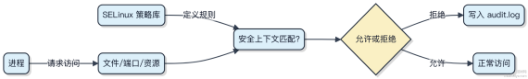

请解释 Linux 系统中的内核模块管理，并描述如何加载和卸载模块。
Linux 内核模块是动态加载的功能单元， 让系统不用重启就能扩展内核能力， 比如新驱动或文件系统支持。模块本质是 .ko 文件， 包含初始化、清理函数和元信息。
加载模块用 insmod 或 modprobe 。 insmod 直接加载指定模块， 但不处理依赖。比如你有个
mydriver.ko ， 就得手动确保所有依赖先加载。更常用的是 modprobe ， 它会自动解析依赖， 从

/lib/modules/$(uname -r) 里找对应模块并加载完整链。像插网卡驱动， 直接 modprobe e1000e 就行， 它

背后可能还拉了几个辅助模块。
卸载用 rmmod 或 modprobe -r 。 rmmod 卸当前模块， 前提是没人用它。 modprobe -r 会自动判断是否可卸， 还能递归移除无用依赖。注意正在使用的模块卸不了， 比如一个设备还在跑， 对应的驱动就动不了。
模块加载后， lsmod 能看当前已载入的列表， 它读的是 /proc/modules 。每个模块有引用计数， 内核靠这个决定能不能卸。

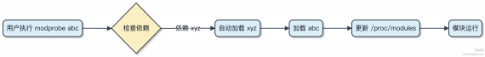

写模块要实现 module_init 和 module_exit 宏指定的函数， 编译得用 kernel build system， Makeﬁle 里配好 obj-m 。别拿 insmod 随便怼生产环境， 依赖搞错系统容易挂。

解释 Windows 和 Linux 操作系统中的虚拟内存机制有什么不同。
Windows 和 Linux 都用虚拟内存解决物理内存不足的问题， 但实现思路有差异。
1） 虚拟地址空间划分方式不同
Linux 采用平坦模型， 用户空间和内核空间按比例划分， 32 位系统通常是 3:1， 64 位用户空间更大。进程通过页表映射到物理内存， 所有进程共享同一套内核页表。
Windows 用户态占 2GB 或 3GB （可调）， 内核态占剩下的部分。它的管理更 “集中”， 由操作系统严格控制段和页的分配策略。
2） 页面交换机制不一样
Linux 使用 swap 分区或 swap 文件， 把不活跃的页写入磁盘。swappiness 参数控制换出倾向， 默认60， 数值越高越积极。
Windows 用 pageﬁle.sys 文件做分页文件， 还引入 standby list 概念， 把已释放但未清空的内存页缓存起来， 需要时直接复用， 减少 IO 开销。

3） 内存映射与缺页处理路径略有差别
两者都靠 MMU 触发缺页中断 ，但 Windows 的内存管理器和硬件抽象层耦合更深 ，缺页处理路径更复杂； Linux 在缺页异常中走 do_page_fault -> handle_mm_fault 流程 ，逻辑相对清晰。
代码层面看 ，Linux 应用可以直接用 mmap 映射文件到虚拟内存 ，而 Windows 要调用 CreateFileMapping + MapViewOfFile 这一套 API。



总的来说 ，Linux 更灵活透明 ，适合调优；Windows 更强调统一管控 ，对应用层屏蔽细节。

描述 Linux 系统中 crontab 的工作原理，并给出一个每天凌晨 3 点执行备份脚本的 crontab 配置例子。
crontab 是 Linux 里定时执行任务的机制 ，背后由cron守护进程驱动。这个进程在系统启动时就跑起来了 ，通常每分
钟醒来一次 ，检查 /var/spool/c ron/ 下各个用户的 crontab 文件 ，还有 /etc/crontab 和

/etc/cron.d/

下的配置。
它解析时间表达式 ，判断当前时间是否匹配某个任务的触发条件 ，如果匹配就用对应用户的权限去执行命令。整个过程完全独立于用户登录 ，属于系统级的周期性调度。
cron 表达式有 5 个时间字段 ，依次是 分钟 小时 日 月 星期 ，后面跟要执行的命令。比如每天凌晨 3 点跑备份脚本 ，可以这样写：

0 3 * * * /home/user/backup.sh
这行配置的意思是：在每小时的第 0 分钟、3 点整、每个月的每一天、每一月 、每周的每一天都执行 ，但因为小时固定在 3 ，实际就是每天 3:00 执行一次。
要注意脚本得有可执行权限 ，而且建议在脚本里做好日志输出 ，方便排查问题。比如某天备份没做 ，可能是环境变量和 shell 差异导致的 ，cron 的环境比交互式 shell 干净得多 ，PATH 可能不完整 ，最好在脚本里显式声明路径。
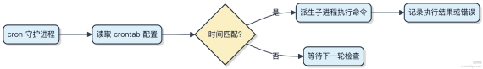

请解释 Linux 操作系统中的进程与线程的区别，并举例说明它们各自的应用场景。
进程和线程最根本的区别在于资源分配和调度方式。操作系统调度的最小单位是线程 ，而资源分配的最小单位是进程。
一个进程启动时会占用独立的虚拟内存空间 ，包括代码段、堆、栈、全局变量等 ，不同进程间不能直接访问彼此内存。父子进程之间通信得靠管道、共享内存这类机制 ，比如 Nginx 的 master-worker 模型就用共享内存同步统计信息。

线程则不同 ，它运行在进程的上下文中 ，多个线程共享同一份进程资源 ，尤其是堆内存和文件描述符。但每个线程有自己的栈和寄存器状态。正因为共享资源 ，线程间通信可以直接读写全局变量 ，像 Tomcat 这种 Web 服务器 ，每个请求由独立线程处理 ，共用连接池和缓存数据 ，响应快且开销小。
1）进程适合隔离性要求高的场景。比如浏览器给每个标签页单独起进程 ，一个页面崩溃不会影响其他页面。
2）线程适合高并发、低延迟的任务。Java 应用里通常用线程池处理大量短任务 ，避免频繁创建进程的开销。
不过线程多了也容易出问题 ，比如竞争同一个锁导致性能下降 ，或者一个线程触发段错误整个进程都挂掉。所以现在很多服务开始结合使用⸺主进程派生几个工作进程 ，每个进程内再启用多线程 ，兼顾稳定性和吞吐。
